Département : Informatique

Année : 5ème année

Projet personnel en humanité :

Neon Genesis Evangelion, une œuvre à portée philosophique

par Faiçal Jouini

Tuteur : Anne-Françoise Schmid



SOMMAIRE :

- Introduction à la problématique
  - Le septième art et la philosophie
  - Evangelion, une œuvre majeure de l’animation japonaise
  - Problématique
- Moi et les autres
  - Shinji
  - Le complexe oedipien de Shinji
  - Le dilemme du hérisson
  - L’évolution de Shinji
  - Les autres personnages principaux
    - Asuka Soryu Langley
    - Misato Katsuragi
  - Synthèse sur les personnages
- Moi et l’humanité
  - Deux fins, deux visions
  - Evangelion, une œuvre partiellement existentialiste : l’importance de l’épisode 26
  - Le projet de complémentarité de l’Homme
- Conclusion
- Bibliographie
- Filmographie

- Introduction à la problématique
  - Le septième art et la philosophie

Historiquement, l’art en général et la philosophie sont considérés comme antagonistes. L’art étant principalement le siège des émotions et la philosophie celle de la raison. Prenons par exemple la tragédie grecque antique, Platon mettait en avant la catharsis, l’expulsion des passions que devait provoquer une telle œuvre. Une tragédie selon lui doit provoquer des sentiments chez le spectateur. On peut facilement extrapoler cette nécessité de provoquer des émotions chez le spectateur à la plupart des arts.
Or, la philosophie occidentale a historiquement associé les sentiments au corps. Descartes qui représente selon un élément représentatif de la pensée philosophique occidentale. Il associait dans son Discours de la méthode les sentiments au corps et plaçait la raison, fondement de la réflexion philosophique, à un niveau supérieur, au niveau de l’âme. Ainsi cantonnés à un niveau inférieur, les arts n’ont pas pu être un véritable vecteur de la pensée philosophique.
Cependant, cette vision cartésienne de l’être humain a été remise en question notamment par Sigmund Freud, comme on le voit dans le recueil de textes Le Ça, le moi, le surmoi : La Personnalité et ses instances [4], qui ne prône pas la raison comme unique siège de la pensée et évoque le principe de pensées inconscientes (par exemple le ça est supposé être l’origine des pulsions). Le modèle cartésien commence, en partie, à être remis en cause.
De plus, l’art au fil du XXème siècle devient de plus en plus abordable et commence à faire réellement partie de la culture populaire, notamment grâce à l’émergence du cinéma.
Comme Dominique Château l’explique dans son ouvrage Cinéma et philosophie [1], le cinéma, tout comme la littérature, se doit de respecter certains critères afin d’éviter d’être uniquement de la « philosophie filmée ». Le cinéma a des codes propres qui ne sont pas ceux de la philosophie. Par exemple, on ne peut pas se permettre de filmer deux personnes qui durant toute la durée d’un film ne feront que discuter d’un sujet philosophique. Une œuvre cinématographique se doit de se conformer à des exigences aussi bien scénaristiques, visuelles que sonores. Le cinéma est un tout.
Alors, on peut se poser la question de savoir comment la philosophie peut être intégrée à une œuvre cinématographique. Dominique Chateau, dans son ouvrage Cinéma et philosophie [1] , explore différentes possibilités pour y parvenir.
Selon lui, la réponse peut se trouver dans les œuvres à double sens. Tout comme les romans philosophiques ont souvent deux degrés de lecture, les films à portée philosophique ont deux degrés d’interprétation :
- Un premier degré avec une vision à priori de l’œuvre qui respecte au mieux les codes régissant le septième art en ce qui concerne le scénario, l’image etc.
- Un second degré avec une vision a posteriori qui elle s’attachera soit à aborder des thèmes philosophiques ou mieux encore proposer une véritable réflexion sur ces thèmes et provoquant une réelle réflexion sur ceux-ci.
La réflexion de ce projet personnel en humanité portera principalement sur la façon dont Hideaki Anno, réalisateur de la série animée Neon Genesis Evangelion (Evangelion dans la suite de ce rapport) est arrivé à apporter une dimension philosophique à son œuvre.
  - Evangelion, une œuvre majeure de l’animation japonaise
    - Une révolution animée

Evangelion (Titre original : Shinseiki Evangelion) est une série animé japonaise en 26 épisodes, réalisée par Hideaki Anno pour les studios Gainax diffusée entre 1995 et 1996 au Japon après deux années de production. Elle relate principalement l’histoire de Shinji Ikari, enfant de 14 ans qui se voit devenir pilote d’un robot géant, une Evangelion afin de protéger la Terre de sorte d’extra-terrestres qui ont le pouvoir de détruire l’humanité. Avec une telle description, Evangelion n’aurait pu être qu’une énième de ces séries de méchas où le principal attrait sont les scènes d’action.
Cependant, Evangelion, contrairement à ces séries de méchas, est une véritable révolution pour l’époque. Tout d’abord, techniquement parlant, il s’agit d’une des toutes premières séries à bénéficier d’une animation de qualité. Evangelion a une animation fluide et de qualité, fer de lance encore aujourd’hui des Studios Gainax. Mais, Evangelion a su innover aussi bien dans le fond que dans la forme. D’un côté, on a une série d’action avec certaines scènes particulièrement sanglantes. De l’autre, on a un scénario captivant faisant intervenir une réelle réflexion, introspection aussi bien psychologique que philosophique. L’objectif de ce PPH est de montrer en quoi cette série fait intervenir une réelle réflexion.
La série a eu beaucoup de succès, mais aussi beaucoup de critiques notamment à cause de sa fin assez obscure. En effet, si tout le monde s’attendait à une fin avec beaucoup d’action, le réalisateur a préféré pour ses deux derniers épisodes s’attacher à une introspection de son personnage principal Shinji. Suite à ce mécontentement, une fin « parallèle » sortira sous forme de deux nouveaux épisodes mais la fin restera relativement obscure et le scénario de la série possède encore à l’heure actuelle, où son 10ème anniversaire va bientôt être fêté, de nombreux mystères.
Afin de faciliter la compréhension de ce rapport je vais m’attarder sur l’histoire de fond d’Evangelion et la description des différents personnages.
    - Histoire et personnages principaux

Nous sommes en 2015, la Terre a été victime d’une catastrophe naturelle sans précédent en l’an 2000. Suite à la chute d’un astéroïde sur l’Antarctique, collision qui sera appelée le Second Impact, le niveau des eaux s’est vu monter engloutissant des centaines de millions de personnes en un instant. On apprendra dans la série que la cause de cette catastrophe n’était pas naturelle mais provoquée par les hommes qui ont effectué une expérience sur Adam, le premier ange et qui a provoqué ce cataclysme. Les manuscrits de la Mer Morte, trouvés à la fin de la seconde guerre mondiale et qui semblent décrire l’avenir de l’Humanité, prophétisent l’arrivée de 15 autres anges qui viendront s’unir à Adam et provoquer la fin de l’humanité. Donc en 2015, 15 ans après, Sachiel, l’ange de l’eau apparaît. Shinji Ikari, 14 ans, est appelé par son père, commandant d’une entité créée pour protéger la Terre des anges, la NERV, pour piloter le robot géant : l’Evangelion 01 (Eva 01). Il deviendra un des jeunes pilotes à pouvoir sauver l’humanité de ces monstres.

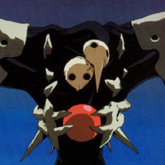
Episode 1 : Le 3ème ange, Sachiel, l’ange de l’eau

Personnage | Description
  Shinji Ikari | Garçon de 14 ans, fils de Gendo Ikari (chef des forces de la NERV). Il a été confié à une famille d’accueil lorsqu’il était encore tout jeune après l’accident avec l’Evangelion 01 qui a provoqué la disparition de sa mère Yui Ikari. Après des années sans nouvelle, Gendo rappelle Shinji à ses côtés pour lui faire piloter l’Eva 01.
  Misato Katsuragi | Fille d’un scientifique présent en Antarctique lors du Second Impact. Elle a été sauvée par son père qui s’est sacrifié pour que Misato puisse survire à la catastrophe en la mettant dans une capsule de survie. Depuis ce jour, elle s’est promise de se venger des anges et s’occupe de coordonner à la NERV les actions des Evangelions lors de l’attaque des anges.  Misato s’occupe aussi de Shinji et Asuka qui logent tous les deux dans son appartement.
  Rei Ayanami | Fille de 14 ans, au passé obscur. Elle pilote l’Eva 00 pour la NERV. Très discrète, elle éprouve des sentiments forts envers Gendo Ikari et Shinji Ikari. Dans la série on apprendra qu’il s’agit en fait d’un clone de Yui Ikari, la mère de Shinji.
  Gendo Ikari | Commandant de la NERV et père de Shinji. Il est autoritaire (sauf peut être avec Rei Ayanami) et ses buts dans la série sont assez obscurs. Il entretient de liens assez mystérieux. avec la ZEELE (organisation secrète ayant pour but le projet de complémentarité de l’homme).
  Asuka Souryuu Langley | Egalement âgée de 14 ans, cette américaine japano-germanique d’origine est la pilote de l’Eva 02. Sa mère était une scientifique qui a la suite de ses expériences souffrait de troubles psychologiques qui l’ont poussé à se suicider. Asuka en garde d’énormes séquelles et a développé un tempérament fort et indépendant. Cherchant toujours à surpasser les autres, elle se met directement en compétition avec Shinji.
  Ritsuko Akagi | Brillante scientifique qui travaille pour la NERV. Elle est la fille de la scientifique qui a créé MAGI, le super ordinateur (l’intelligence artificielle devrait-on plutôt dire) utilisé par la NERV.  Elle est aussi une amie très proche de Misato et a une liaison (comme l’avait fait sa mère) avec le commandant Gendo Ikari.
  - Problématique

Le but de ce rapport est de montrer en quoi Evangelion est une œuvre à portée philosophique. Cependant devant la multitude de thèmes philosophiques abordés dans cet animés : L’être humain, la bio-éthique, la religion etc. Je ne vais traiter qu’une partie de ces thèmes. Je vais plus particulièrement m’intéresser à la façon dont le « Moi » est traité dans cet animé.
En effet, une la majeure partie de cet animé traite du parcours initiatique de Shinji Ikari qui va passer de l’état d’enfant à l’état d’adulte. On retrouve donc une réflexion intéressante sur la position du moi par rapport aux autres. En quoi les autres déterminent ce que je suis ? Voila la question à laquelle, le réalisateur essaie de répondre. J’utiliserai principalement pour référence le second topique de Freud comme explique dans Le Ça, le moi, le surmoi : La Personnalité et ses instances [4] qui semble être un modèle en adéquation avec les problématiques posées dans Evangelion (complexe d’oedipe notamment)
Dans un second temps après avoir étudié le moi dans un contexte plutôt psychologique, nous tenterons d’éclaircir, le rôle de l’être humain dans un contexte plus métaphysique et plus particulièrement sur le fait de savoir si l’homme est vraiment capable de libre arbitre. En effet, Evangelion joue sur deux niveaux, d’un côté l’être humain d’un point de vue psychologique dans son environnement de tous les jours, l’être humain dans l’univers avec des questions à propos de la religion, de l’âme, de ses origines et de son devenir.

- Moi et les autres
  - Shinji

Shinji est le personnage principal d’Evangelion, une grande partie de l’animé lui est consacrée, notamment au développement de son personnage par rapport à ses actions et par rapport aux relations qu’il développera avec les autres personnages.
Je vais, dans un premier temps, replacer le personnage dans son contexte au début de la série. A son plus jeune âge, après la disparition de sa mère Yui, Shinji est confié (abandonné d’après ses propres mots) à une famille d’accueil et pendant des années, il n’entend plus parler de son père. Au début du premier épisode, Gendo appelle Shinji à ses côtés pour qu’il pilote l’Eva 01. Shinji réticent au début accepte cependant de piloter le robot géant et affiche un taux de synchronisation impressionnant alors qu’il ne pilote le robot que pour la première fois.
Shinji apparaît lors de ce premier épisode très réservé et plutôt enclin à faire ce qu’on lui demande. Il révèle surtout les sentiments de Shinji à l’égard de son père. Il se sent abandonné, d’aucune utilité. Nous allons essayer dans la partie qui suit d’expliquer en quoi cet antagonisme relève du complexe d’oedipe.
  - Le complexe oedipien de Shinji

Le complexe d’oedipe est une des découvertes de Sigmund Freud qui se caractérise pour l’enfant d’une attirance pour sa mère et d’une hostilité envers son père.
 | 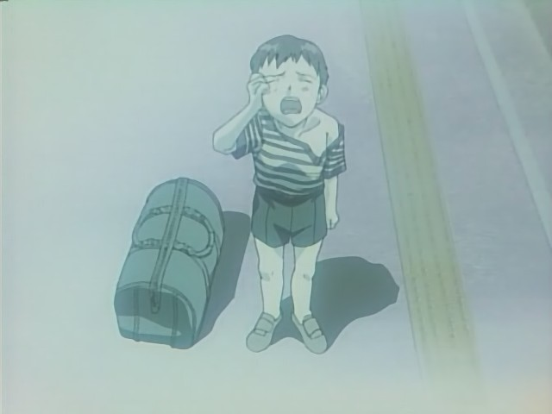
Episode 20 : Shinji en position fœtale  Lorsque Shinji est dans l’Eva 01, qui contient l’âme de sa mère, il se sent en sérénité. Cette sérénité est toujours présente lorsque Shinji pense / voit sa mère. La mère est vue ici comme le réconfort. | Episode 1 : Abandon de Shinji  Au contraire de l’image précédente, lorsque Shinji pense à son père, ce sont les souvenirs d’abandon qui viennent à son esprit. Il assimilera cela à un acte de trahison.  « Tu m’as trahi, tout comme mon père »  (Episode 24, en parlant à Kaoru).  Son père est assimilé à la haine pour Shinji.

Le complexe d’oedipe chez Shinji se caractérise de la façon suivante. Les souvenirs que Shinji a de sa mère sont des souvenirs réconfortant où il a l’impression qu’on lui donne toute l’affection dont il a besoin. On retrouve aussi l’image de nourricière (premier stade dans l’évolution de l’image de la mère chez pour l’enfant d’après Freud) à plusieurs reprises dans l’animé. Cette vision positive de la mère est d’autant plus accentuée que la mère de Shinji n’est pas réellement morte. Yui a fusionné avec l’Eva 01 et son âme se trouve présente dans le robot. C’est pour cela qu’à plusieurs occasions, Shinji voit son image dans l’Eva 01. Son image est signe de réconfort et permet à Shinji de sortir de situations graves.
En revanche, Shinji véhicule une image très négative de son père qui est perçu comme celui qui l’a abandonné. Shinji se remémore assez souvent le jour se sa séparation. Shinji a l’impression d’avoir été trahi et a développé un sentiment d’impuissance qui lui fait penser qu’il n’a aucune utilité dans ce monde.
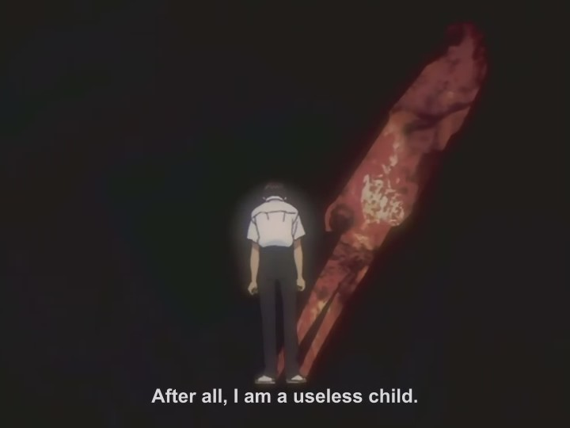 | 
Episode 26  Shinji exprime le besoin d’être apprécié pour avoir le sentiment d’être utile. | Episode 1  Ce sentiment « d’inutilité » est renforcé par l’abandon de son père. Shinji considère avoir été abandonné car il n’avait aucune utilité.

Cette haine est de plus attisée par certains évènements qui blesseront fortement Shinji, notamment où Gendo oblige Shinji à détruire l’Eva 03 (en réalité cette Eva était possédée par l’ange Bardiel) pilotée par son ami Toji. Cependant, Gendo montre à certains moments des signes d’humanité (notamment envers Rei Ayanami) et Shinji cherche tout de même d’une certaine façon le réconfort de son père. Cela se voit notamment après la bataille contre l’ange Sahaquiel, où Gendo félicite Shinji pour le travail qu’il a accompli, ce qui apaise un peu Shinji.
Ce complexe d’oedipe est sans doute à la base du comportement de Shinji qui a résolument du mal à gérer les relations avec le monde extérieurs, surtout les relations humaines. Il se sent trahi par son père, c’est donc pour cela, de peur d’être blessé à nouveau qu’il s’est enfermé dans une sorte de cocon et éprouve autant de mal à lier des relations avec les autres. Il éprouve le dilemme du hérisson.
  - Le dilemme du hérisson

S’il est clair que Shinji cherche de l’affection auprès des personnes qui l’entourent, il a cependant énormément de mal à s’ouvrir aux autres, de peur d’être à nouveau blessé comme il l’a été par son père. Ritsuko Akagi dans Evangelion appelle ce dilemme : « le dilemme du hérisson » qui se résume à peu près de cette façon :
« Lorsqu’il fait froid, les animaux se rapprochent pour se réchauffer, or les hérissons ne peuvent pas à cause de leurs épines car ils se blesseraient mutuellement. Les hommes sont pareils, lorsqu’ils cherchent de l’attention, ils ont trop peur de s’ouvrir et d’être blessé »
Et c’est exactement ce que vit Shinji. A l’exception de Kaoru, Shinji ne se livrera que très peu de peur d’être blessé.
Pour se protéger, la technique principale de Shinji est de faire ce qu’on lui demande de faire. Cela lui donne l’impression d’être utile et le déresponsabilise pour éviter à avoir à prendre des décisions. Par exemple, à un moment de la série, on le voit jouer du violoncelle et lorsqu’Asuka lui demande s’il aime en jouer, il répond naïvement que c’est parce qu’on lui a demandé d’apprendre qu’il a appris et on pas par goût mais qu’il le fait quand même. Cet exemple montre bien que Shinji adopte un comportement passif face au monde qui l’entoure et évitant au maximum de s’ouvrir.
Cependant, le comportement de Shinji va évoluer au fur et à mesure des épisodes, évolution que nous allons détailler dans la partie suivante.

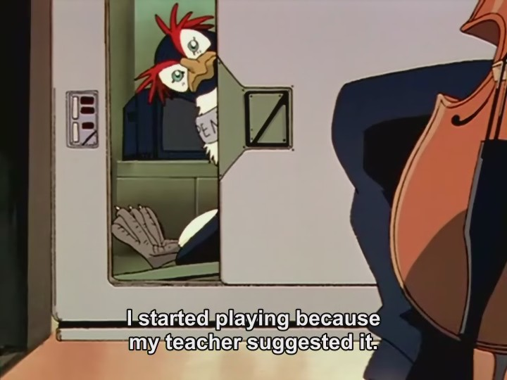
Episode 15 : Shinji joue du violoncelle
Le fait que Shinji joue du violoncelle est un exemple qui montre que Shinji possède une attitude passive envers les autres. Il joue du violoncelle car son professeur lui a suggéré et non pas par initiative personnelle.

  - L’évolution de Shinji
Le comportement de Shinji durant l’animé subit quatre étapes fondamentales :
- La découverte de l’amitié désintéressée (épisode 1-11), notamment grâce à ses camarades de classe : Toji et Kensuke. Shinji commence à sentir qu’il peut être apprécié plus pour ce qu’il est que pour ce qu’il est capable de faire. De plus, la vie commune avec Misato lui permettra de s’émanciper et de s’extérioriser un peu car il ne vit plus tout seul (Shinji rappelle par exemple que lorsqu’il était chez son tuteur, il mangeait seul)
- La réussite des différentes missions (12-20) lui permet de prendre confiance en lui et en ses capacités (même si parfois cela frôle l’excès de confiance) et lui permet d’avoir un peu de reconnaissance de la part de son père.
- La rencontre avec Kaoru (épisode 24) qui lui montrera qu’il peut se confier et recevoir de l’amour en retour. Cependant, étant donné que Kaoru était le dernier ange Tabris, le messager final, Shinji a du le tuer pour préserver ainsi l’humanité. Shinji restera très perturbé suite à la mort de Kaoru car il pense que Kaoru ne méritait pas de mourir et que c’est lui qui aurait dû disparaître.
- Final (épisode 26), Shinji comprend que la façon dont il perçoit le monde ne dépend que de lui. Il peut être autre chose qu’un pilote d’Eva, il peut être lui.
  - Les autres personnages principaux

Même si Shinji est un personnage central de l’histoire, la psychologie des autres personnages principaux est aussi intéressante à étudier. On observe tout comme Shinji que l’origine de leur « problèmes psychologique » provient d’un évènement lors de leur enfance.
    - Asuka Soryu Langley

Tout comme Shinji, Asuka est un pilote d’Eva, elle est chargée de piloter l’Eva 02. D’origine germano-japonaise, elle est la fille d’une scientifique. Cependant, à cause des expériences qu’elle mène, la mère d’Asuka doit faire face à de gros problèmes psychiatriques qui la pousseront au suicide.
Asuka est profondément marquée par cette disparition. Elle développera contrairement à Shinji, un tempérament fort qui la poussera à toujours vouloir surpasser les autres et ainsi prouver au monde qu’elle peut réussir seule car d’une certaine façon elle pense aussi avoir été abandonnée par sa mère. Mais, son attitude fière cache en fait, tout comme Shinji, un besoin d’affection et une grande solitude comme on peut le voir par exemple dans un épisode où Asuka appelle sa mère dans son sommeil.
Cependant, cette carapace vole en morceau lorsqu’Asuka subit l’attaque psychique de l’ange Arael, ange des oiseaux, qui fait remémorer à Asuka son passé douloureux et lui insuffle des pensées de mort.
Elle sera néanmoins sauvée par Rei. Mais il s’agit pour Asuka d’un double échec à cause de son passé qui a refait surface et à cause de son sauvetage par Rei qui a donné un grand coup à sa fierté.
Asuka sombrera ensuite dans une dépression sans fin, n’étant plus que l’ombre d’elle-même elle sera incapable de piloter l’Eva 02 à cause d’un taux de synchronisation beaucoup trop bas. N’ayant plus d’utilité en tant que pilote d’Eva (elle sera remplacée par le cinquième enfant : Kaoru), elle s’enfuira et ne sera retrouvée que bien plus tard complètement anéantie psychologiquement.



Episode 22 : Asuka contre Arael
Dans ce combat, l’ange Arael prend contrôle de l’esprit d’Asuka et lui remémore l’enfance qu’elle essayait de cacher, d’oublier. La démence de sa mère, son suicide. Ici, toutes les pensées expriment la douleur, le nihilisme et la mort.
    - Misato Katsuragi

Le major Katsuragi a aussi eu une enfance privée de l’un de ses parents. Elle aussi fille de scientifique. Le père de Misato était plutôt « mauvais père » : rarement près de sa famille, absorbé par ses recherches. Misato lui en veut d’avoir délaissé sa famille. Cependant, c’est son père qui sauva Misato de la mort en se sacrifiant.
En effet, lors du second impact en Antarctique, Misato s’y trouvait avec son père. Lors de la catastrophe, le père de Misato s’est sacrifié pour permettre à sa fille de s’échapper dans une capsule de survie. On la retrouvera des heures plus tard au beau milieu de l’océan, blessée et incapable de parler. Les séquelles seront importantes : elle restera muette pendant deux ans et a un grande cicatrice au niveau de l’abdomen.
Lorsqu’elle retrouve l’usage de la parole, elle se jure d’anéantir les anges un par un et entre ainsi à la NERV. Cependant, il ne s’agit pas pour elle de venger son père mais de se libérer l’esprit de celui-ci et ainsi ne plus rien à lui devoir.
(Episode 12, Misato)
« Mais je suis catégorique : je dois tuer les anges qui ont causé le Second Impact. J’ai rejoint la NERV dans ce but. Peut être pour essayer de venger mon père afin de payer ma dette envers lui et être enfin libérée de son emprise »

Tout comme la plupart des personnages dans Evangelion, Misato éprouve ce sentiment de solitude, un besoin d’affection insatisfait. Elle le trouvera principalement auprès de Kaji, agent de la ZEELE qu’elle connaît depuis l’université. Cependant, le meurtre de Kaji, l’affectera énormément personnellement, mais elle continuera à chercher la vérité sur les évènements relatifs au second impact.

  - Synthèse sur la psychologie des personnages

Le point commun à tous ces personnages c’est qu’ils ont tous été victime d’une manière ou d’une autre d’un trauma qui les a affecté durant leur enfance. Ils en gardent les séquelles qui un jour ou l’autre sont révélé par un évènement extérieur. Il est intéressant de voir que ces séquelles sont souvent associées à des pulsions de mort.
On peut donc rapprocher cette conception des personnages à une conception Freudienne des êtres humains, et plus particulièrement au second topique de Freud comme expliqué dans Le Ça, le moi, le surmoi : La Personnalité et ses instances [4]. Le moi, le surmoi et le ça prennent différentes formes chez les personnages mais le modèle leur est applicable.
Par exemple, chez Shinji, on peut supposer que le ça, le lieu des pulsions, prend une place prépondérante dans sa psychologie, notamment à cause de son complexe d’oedipe.
En revanche, chez Asuka, on peut dire que c’est le surmoi qui est plutôt maître. Asuka se doit de réussir, de faire mieux que les autres, sans quoi le surmoi prend des mesures drastiques (désir de mort).
L’autre point commun, c’est que chacun de ces personnages cherche l’affection, le réconfort, car ils se sentent incomplets, il leur manque quelque chose pour être en paix avec eux même. C’est dans cette optique plus métaphysique que s’inscrit aussi Evangelion de manière plus ou moins fantastique (n‘oublions pas que nous sommes dans un récit de science fiction) que nous allons étudier plus en détail à présent.
- Moi et l’humanité
  - Deux fins, deux visions

Comme expliqué lors de l’introduction à ce rapport, les deux derniers épisodes d’Evangelion ont été très controversés car ils rompaient totalement avec la série proposant une introspection des différents personnages (surtout Shinji) et révélant peu (voire pas du tout) les mystères du scénario.
Il existe plusieurs explications à ce revirement soudain de la série. Tout d’abord, des problèmes de retard dans la série et de budget ont fait que le scénario de l’épisode 25 qui devait mettre en scène l’Eva 02 combattant plusieurs autre Evas a dû être mis de côté.
Hideaki Anno profite de cette opportunité pour faire un contre-pied à tous les fans qui s’attendaient voir une fin apocalyptique. Le réalisateur décide de faire deux épisodes presque autobiographiques s’attachant plus sur ce qu’il considère essentiel dans l’histoire, c'est-à-dire le combat intérieur de Shinji afin de trouver le véritable sens à son existence. Ceci est important pour Hideaki Anno car quelques années avant la diffusion d’Evangelion, il a souffert de troubles de la personnalité qui l’ont obligé à s’absenter de la scène de l’animation pendant quelques temps. Dans l’épisode 25, on voit chacun leur tour le personnages principaux (Asuka, Rei, Misato et Shinji), assis dans une pièce sombre et confrontés à leur frustrations, leurs peurs et les éléments qu’il souhaitent oublier. Cette fin comme nous le verrons dans la partie suivante apporte plutôt une vision existentialiste de la vie où Shinji découvrira qu’il est le seul maître de sa vie. Il s’agit là de la première fin.

Grâce au succès de la série et à cause de la pression de ses fans, les studios Gainax ont réalisé l’épisode qui avait été abandonné faute de budget. A l’origine prévue comme un film, il sera découpé en deux épisodes distincts relatant les évènements après la destruction du dernier ange. Comment la ZEELE tente de prendre contrôle de la NERV pour exécuter son projet de complémentarité de l’Homme. Cette fin là met plus l’accent sur les éléments religieux et métaphysiques qui ont été développés tout au long de la série. La place de l’Homme dans l’univers, ses origines, ce que sont véritablement Adam, les Evas, Lilith, les Lilims et les anges. Ici c’est l’Homme est vu comme ayant une essence divine.Il s’agit de la deuxième fin

  - Evangelion, une œuvre partiellement existentialiste : l’importance de l’épisode 26

L’épisode 26 est à lui seul représentatif de la pensée existentialiste de son réalisateur, car c’est cet épisode dans lequel Shinji se rend compte qu’il peut être quelqu’un qui s’aime , tout dépend de la façon dont il interprète ce qui l’entoure.
La première moitié de l’épisode est consacrée à l’introspection de Shinji. Son constat est clair : Il ne veut plus fuir ses peurs, sa peur de décevoir, sa peur d’être inutile. Dans la seconde moitié, Shinji est transporté dans une sorte de réalité parallèle où il vit sans être un pilote d’Evangelion et où il semble heureux. De retour à la « réalité », il se rend compte qu’il existe une réalité où il n’a pas à être un pilote d’Eva et que cela lui incombe de faire en sorte que ce monde soit une réalité tangible. Ensuite, les différents personnages se succèdent pour exposer à Shinji en quoi il peut réellement changer sa perception du monde :

(Extrait de l’épisode 26)

Shinji:
Je comprends, il s’agit d’une autre possibilité, une possibilité au fond de moi. Le Shinji que je suis ne représente pas toujours le Shinji que je suis au fond de moi. Il existe plusieurs Shinji. Parmi ceux là, il doit y en avoir un qui ne soit pas pilote d’Eva

[...]

Makoto :
C’est ton esprit qui détermine ce qui est mauvais et détestable.

Shigeru :
C’est ton esprit qui mélange la réalité et la vérité.

Maya :
La façon dont tu interprètes la réalité peut radicalement changer ce que tu penses. C’est littéralement une question de perspective.

Ryouji :
Il y a autant de vérités que de personnes. Celle formée par la vision que tu as du monde. Il s’agit d’une perception altérée qui te protège

Touji :
De ce fait la perception du monde peut être considérablement reduite

Hikari :
Une personne ne peut voir les choses que de la perspective qu’ils ont choise

Asuka :
On doit apprendre à juger toute choses en fonction des vérités qu’on reçoit des autres.

Misato :
Par exemple, les beaux jours te rendent heureux.

Rei :
Les jours de pluie te rendent tristes.

Asuka :
Si ont te dit qu’il s’agit d’une vérité, tu penseras que c’est effectivement le cas.

Ritsuko :
Mais tu peux aussi être heureux les jours de pluie

Fuyutsuki :
Ta vérité peut simplement être changée par la façon dont tu as de l’accepter. Comme la vérité pour un être humain est fragile.

Ryouji :
La vérité chez un être humain est souvent si simple qu’il préfère en chercher de plus profondes.

Ce final est extrêmement représentatif d’une pensée existentialiste : « L’homme est condamné à être libre », « l’homme invente l’homme » selon Jean Paul Sartre dans L’existentialisme est un humanisme [3]. Dans ce cas c’est Shinji qui doit s’inventer afin de pouvoir s’apprécier. C’est lui qui doit se voir comme n’étant pas seulement le pilote de l’Eva 01 mais Shinji. Pour pouvoir s’ouvrir aux autres, il doit apprendre à ouvrir son champ de vision et découvrir ainsi de nouvelles vérités et notamment le fait qu’il peut être aimé indépendamment qu’il soit un pilote d’Eva.

Cependant une des particularités d’Evangelion, c’est de ne pas être à 100% une œuvre existentialiste. Ici, l’existence ne précède pas l’essence mais plutôt, elles cohabitent. C’est ce que nous allons étudier dans la tout dernière partie.

  - Le projet de complémentarité de l’Homme

Evangelion possède beaucoup de références religieuses, notamment judéo-chrétiennes. Ainsi les anges sont tous issus de l’ancien testament : les plus importants dans la série sont Adam et Lilith. Dans Evangelion, Adam est le premier ange duquel descendent tous les autres anges. La concordance biblique est ici évidente. Adam a aussi servi à créer les Evas qui sont en sont des copies. Lilith est un personnage moins connu de la bible. En effet, il s’agirait de la première femme d’Adam (avant Eve donc) qui n’aurait pas accepte la domination de l’Adam et aurait quitté de sa propre volonté le jardin d’Eden. Dans le nouveau Testament, son existence est simplement sous-entendue vraisemblablement pour garder sous contrôle le genre féminin. Dans Evangelion, Lilith serait l’ange qui a donné naissance à l’Humanité (les Lilims) et donc les anges ne seraient qu’une autre possibilité d’évolution du genre humain.

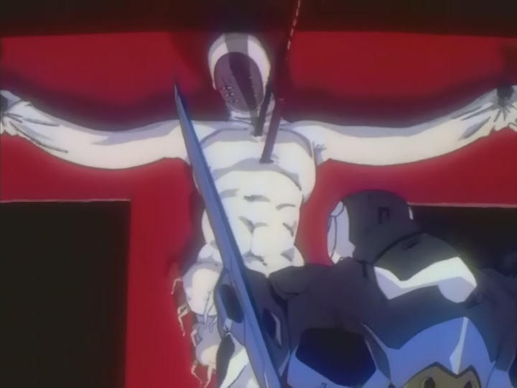
Episode 23 : Lilith
Le but des anges au fur et a mesure de la série se dévoile et c’est Kaoru (l’ange Tabris) qui au final l’explique de manière plus explicite : les anges cherchent a retourner a Adam (ce qui explique la surprise de Kaoru lorsqu’il trouve dans le terminal Dogma Lilith alors qu’il pensait trouver Adam). En effet, les anges sont seuls, se sentent incomplet et donc cherchent a revenir a Adam pour pouvoir être enfin complet même si cela doit provoquer la fin de l’humanité. Cette idée de solitude des anges est notamment évoquée lorsque l’ange Armisael s’introduit dans l’esprit de Rei Ayanami.
Cette idée d’être incomplet s’applique aussi à l’être humain et c’est la base du projet de complémentarité de l’homme. En effet, le point commun des différents personnages de la série, c’est ce sentiment de solitude, le fait qu’il leur manque quelque chose (par exemple de l’affection pour Shinji et Misato, de la reconnaissance pour Asuka etc.). « L’homme est incomplet et n’est pas fait pour vivre seul, il doit ne faire qu’un avec le reste de l’humanité », voila en ce qu consiste le projet de complémentarité élaboré par la ZEELE (comité secret derrière la NERV), c'est-à-dire faire atteindre a l’humanité un état supérieur ou elle ne formerait qu’un ensemble complet. Pour ce faire, l’humanité doit retourner a Lilith et abandonner ce qui fait leur individualité : leur AT Field (Absolute Terror Field).
L’AT Field est a la base un terme de psychiatrie pour designer le mur qui sépare le monde d’un autiste du monde réel. Dans Evangelion, il est repris pour designer la barrière d’énergie impénétrable que génèrent les anges lors de leurs attaques. Seules les Evas sont capables de les pénétrer en générant leur propre AT Field. Lors de l’épisode 24, Kaoru (l’ange Tabris, le messager Final) apprend à Shinji que même les êtres humains possèdent un AT Field et qu’il s’agit du sanctuaire de leur âme, la barrière qui permet de protéger leur individualité. On comprend donc pourquoi les êtres humains doivent abandonner leur AT Field pour pouvoir être un avec le reste de l’humanité et ainsi être complets.


Episode 24 : AT Field
« Oui, c’est ce que vous Lilims appelez un AT Field. L’enceinte sacrée qui ne peut être envahie par personne. La lumière de l’âme. Vous, les Lilims, vous possédez tous cette barrière de l’esprit. »

C’est ainsi que Rei va fusionner avec Lilith dans The End of Evangelion (episodes 25’ et 26’) et permettre a l’humanité d’atteindre ce niveau supérieur. Cependant, contrairement aux plans de la ZEELE, le projet de complémentarité sera mis dans les mains de Shinji qui aura le choix d’abandonner ou non son individualité. Shinji finira par garder son AT Field car pour lui le fait de ne pas avoir d’individualité est un pas en arrière et non pas un stade supérieur et que le seul moyen d’avancer est d’interagir avec les autres.
Au final, on retrouve a peu près la même conclusion que dans la fin originale : Shinji devient maître de son destin en se rendant compte que c’est lui qui agit directement dessus et qu’il a un véritable contrôle. La seule différence dans cette fin parallèle tient du fait que le réalisateur ait utilisé comme support des références métaphysiques religieuses en lieu et place d’une thèse purement existentialiste.

- Conclusion
Nous avons donc vu a travers de cette étude qu’Evangelion nous propose un véritable voyage initiatique grâce principalement au développement des personnages principaux (Shinji en tête) dans la psychologie humaine, de sa relation avec le monde extérieur et les autres . A travers cet animé nous sommes amenés a nous interroger sur le rôle de l’individu dans notre société : ou s’arrête sa propre perception des choses et ou commence celle des autres ?
En s’appuyant sur des personnages ayant tous connus des traumatismes durant leur enfance, on commence par s’interroger sur la nécessité qu’on les êtres humains de se rapprocher les uns des autres et en quoi ce rapprochement peut au contraire nous fragiliser. Il en ressort que ces personnages ont souvent refoulé ces traumatismes. En nous basant sur le second topique de Freud, nous avons pu voir que le surmoi, véritable centre de régulation du ça, leur provoque des souffrances lorsqu’ils doivent faire face de nouveau à ces traumatismes. On le voit notamment avec le personnage d’Asuka lorsque son esprit se fait pénétrer par l’ange Arael. Cette attaque fera ressortir les traumatismes de son enfance et provoquera l’effondrement psychologique total d’Asuka.
Cette idée de rapprochement est parallèlement développée sous une forme plus métaphysique et scénarisé car ne l’oublions pas, nous nous trouvons dans un contexte audiovisuel. Au final, nous nous retrouvons avec une réponse relativement proche de l’existentialisme : Nous sommes libres de nos choix et c’est nous qui créons le monde de la façon dont nous souhaitons le voir. D’après moi, l’originalité de la façon de traiter le sujet existentialiste provient du fait que le réalisateur ait réussi à mélanger des thèses existentialistes athées proches de celle de Sartre et un scénario à très forte connotation religieuse.
Evangelion est donc une oeuvre riche, plus riche que ce que cette analyse a pu montre étant donne que je ne me suis tenu qu’a l’étude des personnages. Evangelion aborde encore d’autres thèmes philosophiques comme la place de l’Homme dans l’univers, la bio-ethique, sans parler d’autres aspects de sa réalisation comme sa musique qui a fait preuve d’un énorme travail et qui participe aussi a la réflexion. Neon Genesis Evangelion a profondément marqué le paysage de l’animation japonaise en inspirant une partie de la génération suivante d’animés (dont le magnifique RahXephon sorti en 2001 qui à mon avis égale son aîné, même si c’est d’une manière totalement différente).

- Bibliographie
- Cinéma et philosophie, Dominique Chateau, Paris, France : Edition Armand Colin 2005. ISBN 2200341792
- Neon Genesis Evangelion : The Red cross book of Evangelion, Hideaki Anno (Traduction Phillip Higgins), Neon Genesis Evangelion: The Red Cross Book [En ligne]. Disponible sur : http://www.motorballer.org/redcross.html (Dernière consultation le 30/08/06)
Note : Neon Genesis Evangelion : The Red cross book of Evangelion est un livret distribué pendant certaines séances au Japon lors de la sortie au cinéma de The End of Evangelion et qui contient des éléments importants de compréhension pour la série (notamment un lexique relativement exhaustif). Il n’y a pas eu d’édition de ce fascicule en Occident.
- L’existentialisme est un humanisme, Jean Paul Sartre, Paris, France : Editions Gallimard, 1996. ISBN 2070329135
- Le Ça, le moi, le surmoi : La Personnalité et ses instances, Collectif (dirigé par Lebovici Serge), Paris, France, Editions Tchou, 1997 ISBN 2710701367
- Lilith, Emil G. Hirsch, Solomon Schechter, Ludwig Blau, Lilith [En ligne] Disponible sur http://www.jewishencyclopedia.com/view.jsp?artid=421&letter=L

- Filmographie
- Shinseiki Evangelion, Hideaki Anno, Studios Gainax, 1995 (26 x 25 min)
- Shinseiki Evangelion ~ Director’s cut, Hideaki Anno, Studios Gainax , 1995
(4x25 min)
Note : Il s’agit la des épisodes 21 à 24, en version longue qui permettent d’apprendre quelques informations importantes sur le scénario.
- The End of Evangelion, Hideaki Anno, Studios Gainax, 1997 (2 x 45 min)

